实验7：MongoDB管理

实验目的：
- 掌握MongoDB数据库的启动和停止。
- 了解保证MongoDB数据库安全性的3个措施。、
- 学会进行MongoDB数据库的监控
- 掌握MongoDB数据库的备份与恢复
- 学会综合运用相关知识进行MongoDB数据库的管理。

实验要求：
- 尝试编写命令完成以下操作：
- 现有一个服务器，ip地址为：172.16.28.117，该服务器里有一个mongodb数据库hello，请编写要连接到该服务器hello数据库的命令。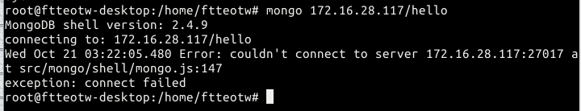
- 如果要关闭停止Mongodb数据库，需要用到什么命令，如果要重新打开Mongodb数据库，需要怎么操作？
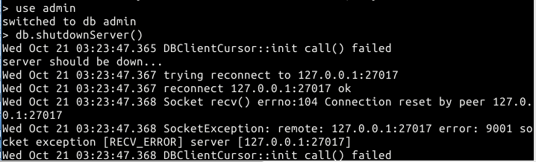
- 首先查看自己机器的IP并记录下来，记为userip。请绑定该IP作为访问MongoDB的合法IP。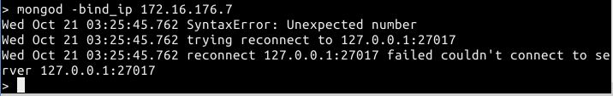
- 把当前的监听端口27017更改为20019。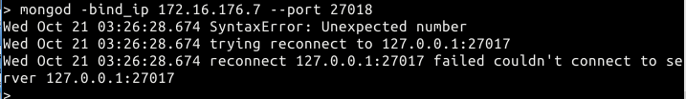
- 尝试编写命令完成以下操作：
- 连接本地MONGODB数据库，数据库存放目录为c:\program files\mongodb\data\db，日志存放目录为c:\program files\mongodb\data\log\mongodb.log,并设置为使用用户名和密码登录。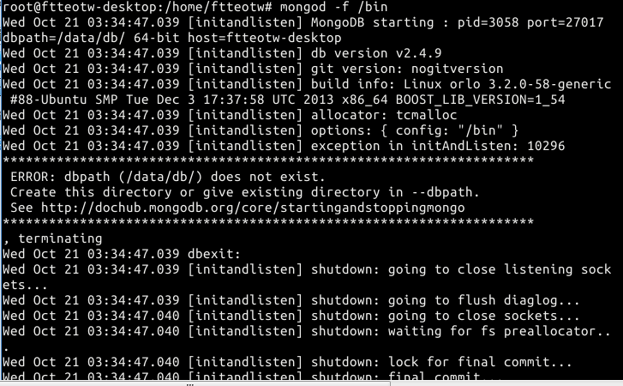
- 切换到admin数据库，并添加名字为skylin的用户名，密码也是skylin。然后查看数据库下的所有用户。
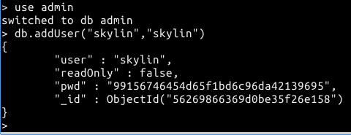
- 再添加一个名字为jacky的用户，密码也是jacky。然后删除该数据库的用户skylin。之后查看数据库下的所有用户。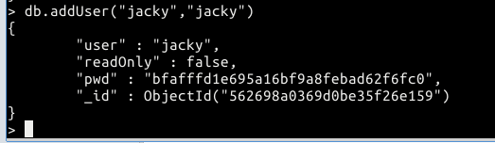
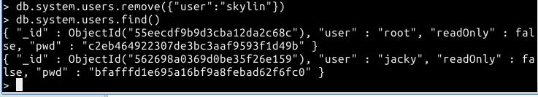
- 尝试编写命令完成以下操作：
（1）备份本地机器所有MongoDB数据库至路径：C:\data\dump。
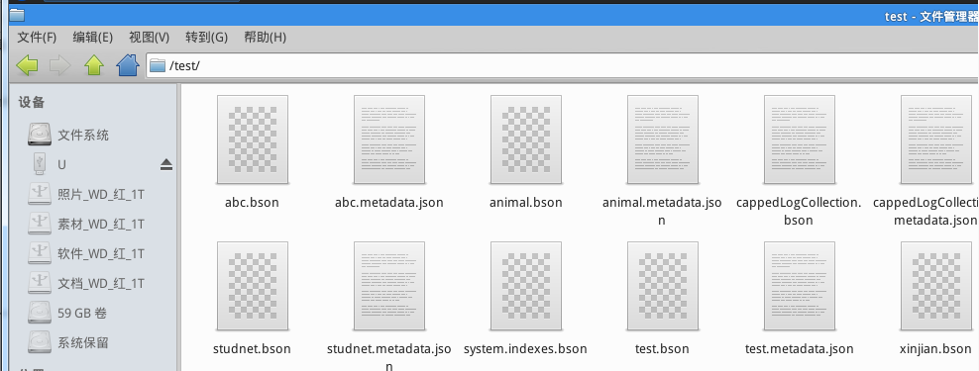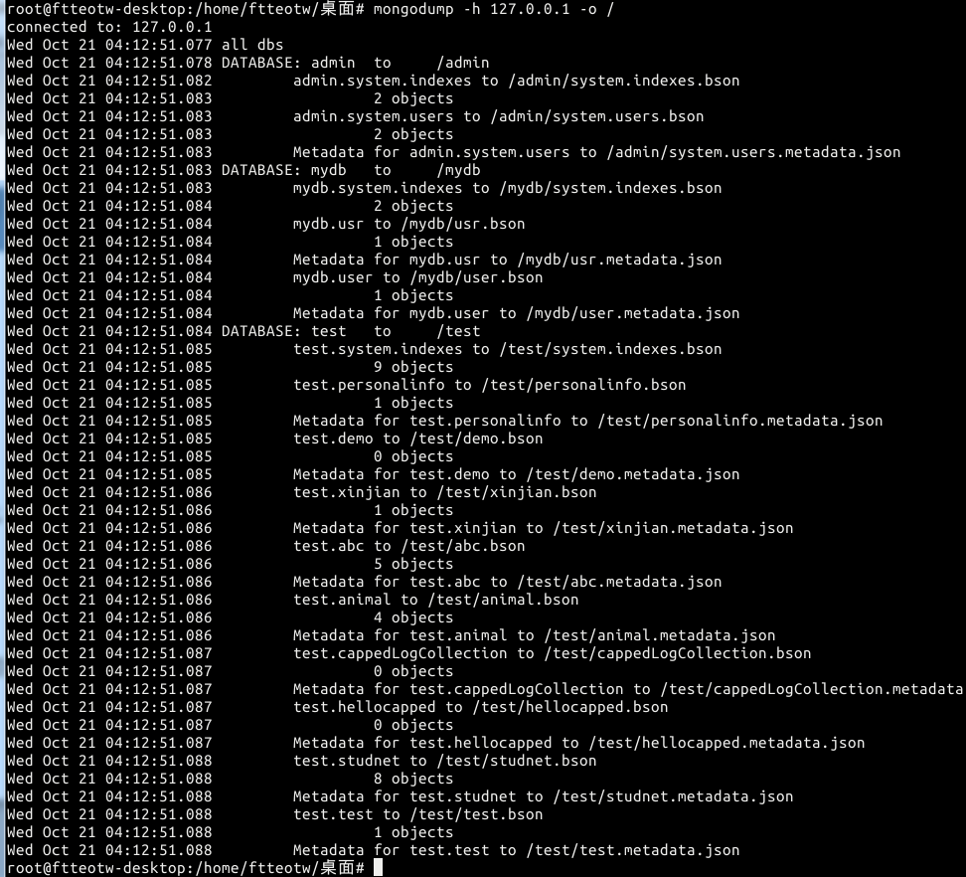
（2）往test数据库添加一个文档:user=andy,age=30。然后从（1）步骤中的c:\data\dump目录恢复数据库。之后查看test集合下是否有刚才插入的user为andy的文档?

PS:如果希望把数据恢复到第一次备份时的状态，之后更改的数据均无效，应该如何操作？

